Mersul trenurilor [Propunere Continental]
Manolache Mihaita, grupa 2E1
manolache.mihaita.gl@gmail.com

- Abstractizare:
Programele vor folosi socket-uri prentru a comnica, acestea putand fi rulate pe masini diferite. Programul de server urmand sa fie rulat doar de autor, iar cel de client de mai multi users. Programul de server va fi capabil sa serveasca mai multi useri, si va transmite clientilor datele care acestia le cer.

- Cuvinte Cheie
Server, Client, TCP, Baza de date (In cazul nostru un fisier xml dar si in server un hash table format dintr-un string si o structura pentru datele trenului respectiv), Comunicare: Client-Server si Server-Client, Socket, Threads, Command Design Pattern, Command Queue.

- Introducere
Tema proiectului ales consta in implementarea unui (program) client (programul fiind detinut de mai multi utilizatori) care va trimite comenzi catre un server acesta urmand sa le execute si sa returneze un string de caractere(bazat pe comanda trimista).

- Tehnologii utilizate
TCP (Transmission Control Protocol) - este unul dintre principalele protocoale ale Internet-ului. Este un protocol folosit in aplicatii ce au nevoie de confirmarea primirii datelor, pastrarea ordinii la primire si a integritatii acestora.
Aceste caracteristici ale protocolului TCP sunt folosite pentru comunicarea ıntre Server ̧si Client. Pastrarea integritatii si a ordinii informatiilor trimise de Server catre Client este de o importanta enorma ın cadrul acestei aplicatii. Daca arhitectura nu ar consta ıntr-o comunicare sigura ıntre Server si Client, atunci informatiile care trebuie sa fie primite si apoi folosite de Client pot fi pierdute sau alterate, lucru ce va ımpiedica buna functionare a pasilor urmatori din procesul de data/information sharing and sending.
Comunicarea propriu-zisa dintre Client si Server se realizeaza cu ajutorul primitivelor read si write(din limbajul C) aplicate asupra unor socket-uri.

C/C++ - Atat Serverul cat si Clientul aplicatiei sunt scrise ın limbajele de programare C si C++. Pentru tratarea concurenta a clientilor s-a ales utilizarea structurii pthread din limbajul C iar pentru operaţiile de input/output s-au folosit librari-ile iostream si fstream din C++ dar si libraria de RapidXml.

- Arhitectura aplicatiei,Detalii de implementare
Figura 1.
Consta intr-un server , care la pornire va citi din fisiere xml datele trenurilor care urmeaza sa soseasca sau sa plece. Server-ul va primi de la client o comanda ( un string de caractere ), dupa care va executa comanda (prima data va actualiza “Baza de date”.
Server-ul va avea in componenta sa Un obiect de tip Comand Design Pattern, deasemenea un command queue, si va avea modifica fisierul doar daca nu este un alt thread care face modificari la acesta.

Server-ul va cit fisierul xml cu ajutorul librariei RapidXml.
Fisierul xml:
Va avea un body<train> , avand ca atribut Id-ul trenului, acesta va avea mai multe statii .
Statiile vor avea ca informatii id-ul numele ,timpul la care soseste,timpul la care ajunge , o variabila pentru delay la sosire ,o variabila pentru delay la plecare (aceste variabile putand sa aibe valori negative pentru a reprezenta faptul ca trenul ajunge mai devreme si nu in intarziere) .

Codul folosit in server si tratarea clientilor este luat in cursul 13 al cursului de Retele de calculatoare.
Command Design Pattern -are la baza o clasa BaseCommand din care sunt derivate functiile specializate pentru comenzi, functii care vor fi apelate doar de catre functia execute din clasa ComandCall.
Command Queue este data printr-un vector de o strucutra care pastreaza comanda, argumentele la comanda, si o strucutra de tipul tm(pentru a lua momentul in care comanda este pusa in stack , a stii cu exactitate ora la care a fost trimisa comanda).

Server-ul nu va lua in consierare trenurile anterioare , timp-ul de sosire fiind schimbat intr-un string care sa semnifice ca acesta nu mai este valid sau stergerea totala din baza de date.
Server-ul va folosi o strucutra/clasa te tip command design pattern pentru a alege functiile necesare pentru a fi executate (Figura 2)

Clientul va cere user-ului ca date de imput :
Comanda care vor sa o ruleze si datele necesare acestei comenzi :
  - Arrivals- va cere datele pentru trenurile care ajung in urmatoarea ora;
  - Departures- va cere datele pentru trenurile care pleaca in urmatoare ora;
  - NewArrival/NewDeparture- va adauga un nou tren in fisierul xml dar si in Baza de date , comanda avand ca argumente : ID, Timp Sosire, Delay ( ultimul argument fiind optional , Delay-ul fiind reprezentat in minute , iar TS va fi scris in format de 24 ore )
  - UpdateArrival/UpdateDeparture- va modifica datele unui tren in fisierul xml si in Baza de Date, comanda avand ca argumente : ID,Timp Sosire, Delay (ultimul argument fiind optional , Delay-ul fiind optional si reprezentat in minute ,iar TS va fi scris in format de 24 ore )

Command queue-ul consta dintr-un vector de o strucutra care este verificat constant daca este gol, in momenul cand are o comanda pusa in el si functia anterioara a terminat de folosit queue-ul ,functia “threat_queue” va categoriza queue-ul in 2 categorii , comenzi care necesita schimbare de date si care vor fi tratate primele si functii care necesita doar afisare de date ,acestea vor avea cate un thread deschis individual care vor rula functiile necesare ( din command design pattern)
Command design pattern este redat de o clasa de baza, pur virtuala “Base Command”, comenzile urmand sa o mosteneasca pe aceasta. Clasa care va apela metoda care trebuie este numita “CommandCall” care are in componenta sa “un hash” ( un map format din nume pentru idenitifyer si un pointer catre un obiect de tip “BaseCommand”),aceastea care in componenta sa un itteratior pentru a gasi functia necesara dar si o functie “execute” care are rolul de a aplea functia specifica comentii.
(Comenzile au fost reduse si schimbate in :
Arrival Train – ora la care ajunge trenul X in toate garile
Departure Train- or la care pleaca trenul X in toate garile
Delay Train – adauga minute in plus la timpul de sosire sau plecare al trenului X in gara Y,daca trenul urmeaza sa aibe intrazieri mari toate statiile urmatoare trebuie sa fie modificate)
Station Arrival - toate trenurile care ajung in urmatoarea ora in statia Y
Station Departure – toate trenurile care pleca in urmatoarea ora din statia Y
)
- Concluzii
Server-ul ar putea face automat reactualizarea fiserelor xml( la un anumit interval da timp sa opreasca toate comenzile si sa reincarce Baza de date), sau o noua commanda implementata in si trimisa de server care reincarce baza de date (Folosita pentru cazurile in care fisierul xml trebuie schimbat complet )
Stergerea Trenurilor vechi ( posbil inuitila deoarece acelasi numar de trenuri merg pe acelasi traseu constatnt) .

- Bibliografie
Librariile de phthread din linux .
https://profs.info.uaic.ro/~computernetworks/cursullaboratorul.php
https://en.wikipedia.org/
http://rapidxml.sourceforge.net/

Figura 1:
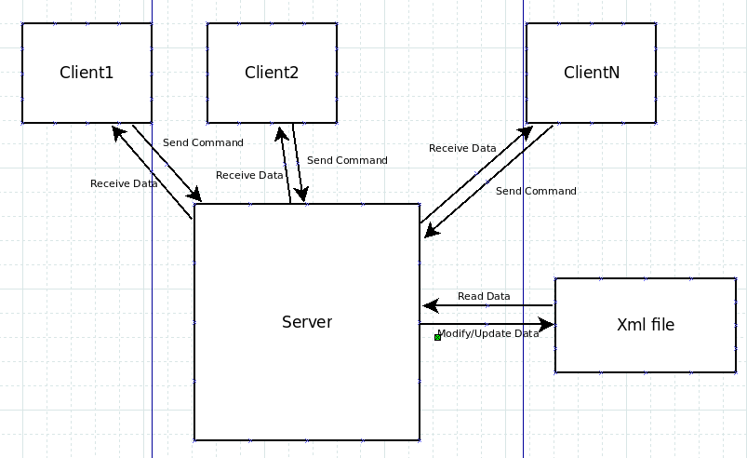
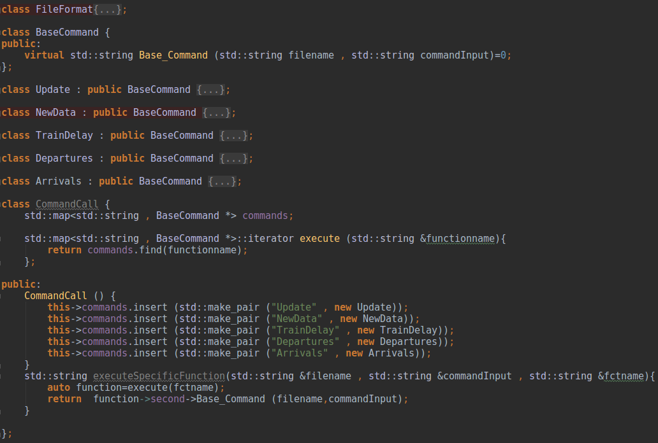
Figura 2.

